1. 查詢所有食物名稱、產地編號、產地名稱和價格



1. 查詢所有食物名稱和產地名稱，並串接成一個字串，中間以空白隔開，並將表頭重新命為'Food name & place'



1. 查詢所有'台灣'生產的食物名稱和價格

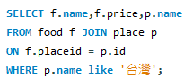

1. 查詢所有'台灣'和'日本'生產的食物名稱和價格，並以價格做降冪排序

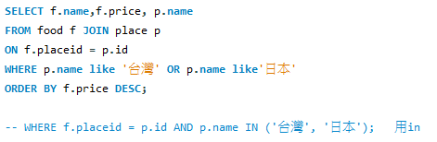

1. 查詢前三個價格最高且'台灣'生產的食物名稱、到期日和價格，並以價格做降冪排序

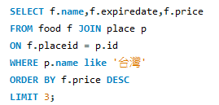

1. 查詢每個產地(顯示產地名稱)最高、最低、加總和平均價格，表頭分別命名為'Max'、'Min'、'Sum'和'Avg'，結果皆以四捨五入的整數來顯示



1. 查詢不同產地(顯示產地名稱)和每個種類的食物數量

